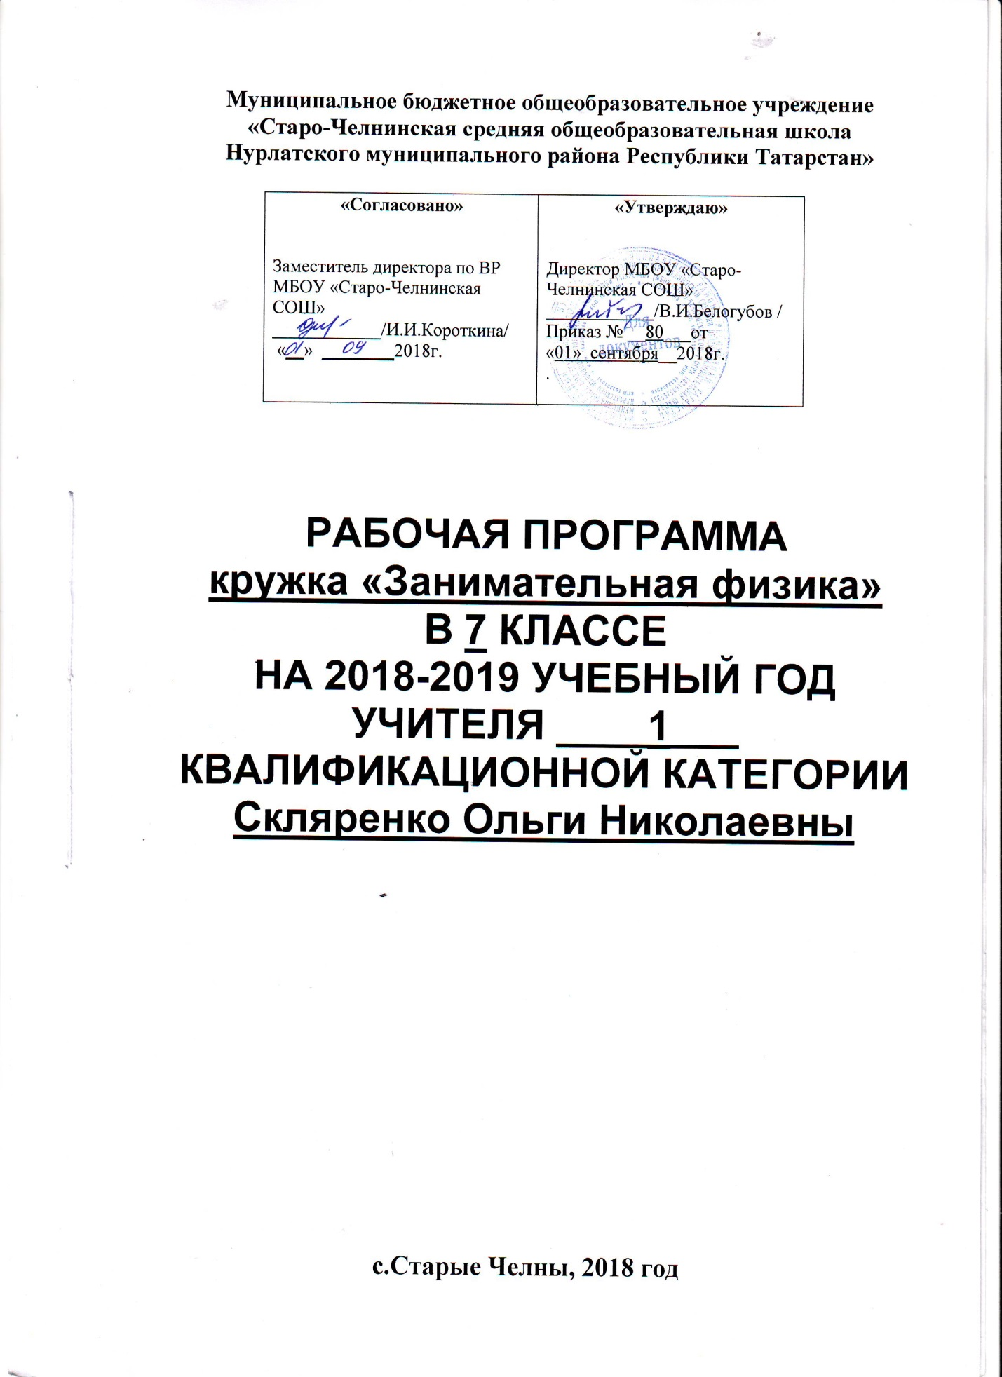
Пояснительная записка.
Направленность: научно-познавательная
Актуальность: Программа кружка рассчитана на учащихся 7 класса. В 7 классе начинается изучение нового предмета – физика. Во внеурочной работе складываются благоприятные условия для привлечения разнообразных форм занимательной физики. Занимательные задания способствуют развитию исследовательского подхода к делу, развивают интерес и любовь к физике, создают у детей радостное настроение. Психологические исследования показали, что усвоение знаний основывается на непосредственных ощущениях, восприятиях и представлениях человека, получаемых при его контакте с предметами и явлениями, поэтому необходимо создать условия для непосредственного участия школьников в постановке и проведении экспериментов.
Цели и задачи кружка: Способствовать обогащению ученика новыми знаниями, расширению общего и физического кругозора.
Отличительная особенность: эксперименты, интересные опыты способствуют активизации познавательной деятельности учеников, работа над мини-проектами развивает самостоятельность учащихся, совместная работа воспитывает коммуникативные навыки.
Сроки реализации: Программа рассчитана на один год обучения.
Форма и режим занятий: Занятия будут проходить один час в две недели по 45 минут. Численный состав группы 10 человек. В начале года и во втором полугодии с учащимися проводится вводный и повторный инструктаж по правилам поведения в кабинете физики. Также проводятся текущие инструктажи при проведении экспериментов.
Занятия будут проходить в форме бесед, наблюдений за происходящими явлениями, постановки эксперимента, решения экспериментальных задач, конструирования приборов, демонстрационных опытов, презентаций, будут включать в себя проектную деятельность.
Для достижения ожидаемого результата выбрана следующая структура занятий:
- Разминка.
- Основное содержание занятия – изучение нового материала.
- Физминутка.
- Занимательные опыты
- Рефлексия.
Задачи программы:
- Образовательная:
- формировать умения анализировать и объяснять полученный результат, с точки зрения законов природы.
- развивать наблюдательность, память, внимание, логическое мышление, речь, творческие способности учащихся.
- формировать умения работать с оборудованием.
- Воспитательная:
- формирование системы ценностей, направленной на максимальную личную эффективность в коллективной деятельности.
- Развивающая:
- развитие познавательных процессов и мыслительных операций;
- формирование представлений о целях и функциях учения и приобретение опыта самостоятельной учебной деятельности под руководством учителя;
- формировать умение ставить перед собой цель, проводить самоконтроль;
- развивать умение мыслить обобщенно, анализировать, сравнивать, классифицировать;
Принципы программы:
Актуальность.
Создание условий для повышения мотивации к обучению. Стремление развивать интеллектуальные возможности учащихся.
Научность.
Кружок – развивает умение логически мыслить, видеть количественную сторону предметов и природных явлений, делать выводы, обобщать.
Системность.
Курс кружка состоит от наблюдаемых явлений в природе к опытам проводимых в лабораторных условиях.
Практическая направленность.
Содержание занятий кружка направлено на освоение некоторой физической терминологии также на углубление знании по программе Окружающего мира.
Реалистичность.
В рамках кружка мы знакомимся с основными физическими и природными явлениями. С точки зрения возможности усвоения основного содержания программы – возможно усвоение за 15 занятий (из расчёта 1 раза в неделю с одной группой).
Планируемые результаты
Личностные результаты:
•сформированность познавательных интересов, интеллектуальных и творческих способностей учащихся;
•самостоятельность в приобретении новых знаний и практических умений;
•мотивация образовательной деятельности школьников на основе личностно ориентированного подхода;

Метапредметные результаты

Регулятивные УУД:
определять и формулировать цель деятельности с помощью учителя;
учиться высказывать своё предположение (версию) на основе работы с материалом;
учиться работать по предложенному учителем плану
Познавательные УУД:
делать выводы в результате совместной работы класса и учителя;
оформлять свои мысли в устной и письменной форме
Коммуникативные УУД:
слушать и понимать речь других;
учиться работать в паре, группе; выполнять различные роли (лидера, исполнителя).

Учебно – тематическое планирование
№п/п | Тема | Количество часов
1. | Вводное занятие  Что изучает физика. | 1
2 | Первоначальные сведения о строении вещества | 2
3 | Взаимодействие тел | 2
4 | Давление твердых тел, жидкостей и газов | 2
5 | Атмосферное давление | 2
6 | Архимедова сила | 2
7 | День космонавтики | 2
8 | Работа. Мощность. Простые механизмы | 2
9 | Творческий отчёт учащихся | 1
10 | Итоговое занятие | 1
 | Итого | 17

Календарно-тематическое планирование
№ п/п | Тема | Содержание | Дата проведения
1 | Вводное занятие | 1.Проведение инструктажа по технике безопасности, знакомство с планом работы кружка.  2.Исторические сведения о жизни и деятельности учёных – физиков  Интересные факты из их жизни
2 | Постановка, осуществление и объяснения опытов по строению вещества | 1) Опыт: Бутылку вместимостью 0,5л взять за горлышко, облить холодной водой и опустить горлышком вниз в стакан с водой. Обхватите бутылку ладонями и наблюдайте, что произойдёт. Почему?  2) В маленькую дощечку вбить два гвоздя расстояние между которыми равно диаметру пятирублёвой монеты, нагрейте монету и попытайтесь продвинуть ее между гвоздями. Что наблюдаете? Почему?
3 | Физические задачи в литературных произведениях | Решение физических задач из литературных источников.  («Драма на охоте» А.П.Чехова О броуновском движении, и другие)
4 | Творческая работа по составлению кроссвордов, ребусов | составление кроссвордов, ребусов по теме
5 | Решение экспериментальных задач на движение | 1.Пример одной из задач: Взрослому и ребёнку нужно перейти через ручей: одному с левого берега на правый, второму – в противоположном направлении. На обоих берегах имеется доска, но каждая из них несколько короче расстояния между берегами. Каким образом взрослый и ребёнок смогут перебраться с одного берега на другой?
6 | Моделирование ракеты | Из приготовленных заранее материалов выполнить модель ракеты по группам
7 | Практические задачи на определение давления твёрдых тел  Решение качественных задач | Определение давление, которое оказывает каждый ученик, стоя на двух ногах и на одной ноге.  Подбор задач на давление  Уметь самостоятельно составлять задачи
8 | Защита мини-проектов  Опыты – фокусы | Выход. Предложить выполненные мини-проекты показать на уроках физики, опубликовать в школьной физической газете  Огонь-художник, фокус с шариком, слоёный пирог из воды и масла и т.д.  Перед учащимися стоит проблема разгадать фокус
9 | Час истории. Великий Архимед. Легенда об Архимеде | Просмотр презентации  Викторина
10-11 | Гидростатический парадокс. Опыт Паскаля  Занимательные опыты по плаванию тел | Воспроизвести опыт Паскаля  1)Почему блюдце, опущенное на воду ребром тонет, а дном - плавает на поверхности, и другие
12 | Подготовка к брейн-рингу. | Изучение теории космонавтики.
13 | Брейн-ринг, посвящённый Дню Космонавтики | Празднование Дня Космонавтики – развитие гордости за нашу страну
14 | Решение олимпиадных задач по теме «Работа Мощность | Задачи из книги В.И Лукашика Физическая олимпиада  Экскурс в историю, просмотр видеофильма
14 | Рычаги, условие равновесия рычага
15 | Простые механизмы в нашей жизни | В природе, технике. Групповая работа
16 | Представление творческих работ | Работу выполняет каждый ученик, выбрав для себя самую понравившуюся ему тему.
17 | Итоговое занятие | Проведение анкетирования. Сделать вывод. Достигнуты ли цели, что надо изменить или добавить в работу кружка на следующий год

Методическое обеспечение: разработки мероприятий, бесед, рекомендации по проведению практических работ, по постановке экспериментов, опытов; тематика опытнической или исследовательской деятельности.
Техническое оснащение занятий: лабораторное оборудование кабинета физики, бытовые приборы, подручные средства, модели поршневого жидкостного насоса и гидравлического пресса, компьютер, цифровая лаборатория.

Список литературы, используемой учителем:
- Лукашик В.И., Иванова Е.В. Сборник задач по физике для 7-9 классов общеобразовательных учреждений. М., 2007.
- Перышкин А.В. Физика 7 класс: учебник для общеобразовательных учебных заведений. М., 2017.
- Горев Л.А. Занимательные опыты по физике. М.Просвещение 1995
- Занимательная физика на уроках и внеклассных мероприятиях. 7-9классы./сост. Ю.В.Щербакова. М.Глобус.2008
- Внеклассная работа по физике/Авт.-сост.: В.П.Синичкин, О.П.Синичкина.-Саратов:Лицей 2002
- А.И.Сёмке. Интересные факты для составления задач по физике. Москва. Чистые пруды. 2010
- В.Н.Ланге. Экспериментальные физические задачи на смекалку. Москва. Наука. 1985
- В.И.Лукашик. Физическая олимпиада. Москва. «Просвещение».1976г
- М.А.Ступницкая. Что такое учебный проект? Москва. Первое сентября. 2012
Список литературы, рекомендованный учащимся:
- Колтун М. Мир физики. М. «Детская литература», 1987.
- Леонович А.А. Я познаю мир. Физика. М. АСТ, 1999.
- Перельман Я.Н. Занимательная физика. кн.1, 2. М., «Наука», 1976.
- Тихомирова С.А. Физика в пословицах, загадках и сказках. М., «Школьная пресса», 2002.
- Эрудит Физика. М.:ООО ТД «Издательство Мир книги». 2006

